Название, сорт. 19 КОРОБ НА 2024Г | Описание | Цена | шт | №
Сосна кедровая  (сеянцы Н-20-25см)  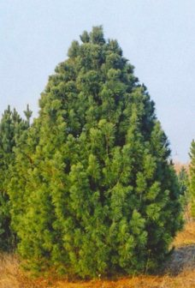 | Н-15м | 500+  700+  950 | 2+11 | 19+  зап
Сосна обыкновенная Ватерери (Pinus sylvestris Watereri) сеянцы наши  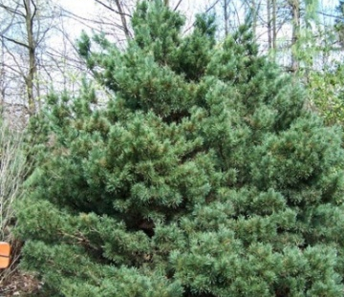 | (Н-10 – 12 см. СЕЯНЦЫ) Хвоя жесткая. Длина попарно растущих иголок, собранных в пучки, составляет 4 см. Хвоинки часто бывают скручены так, что выглядят переливающимися, серовато-голубыми и зеленоватыми. Молодые деревца отличает кустовая, широкая, шарообразная крона, а старые – менее пышная, но все же живописная. | 700+  1200 С5 | 2+22 | 19+  зап
Туя западная ШАРОВИДНАЯ  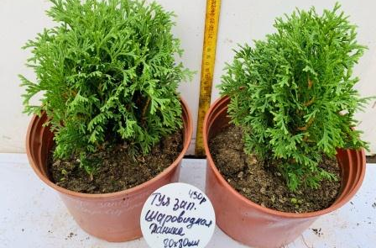 | Н до 80см и Д 80см | 450+  550 С1 и С3 | 11 | 19+  зап
Кипарисовик горохоплодный Сквароза нана Squarrosa  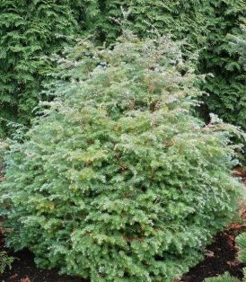 | Н-2м в 10лет.Медленнорастущий сорт кипарисовика. Годовой прирост составляет 20 см. в высоту и 10 см. в ширину.Форма - ширококоническая. Побеги отстающие, концы свисающие, веточки красивые, серебристо-серые, вьющиеся, мягкие. Хвоя игольчатая, густая, курчавая, мягкая, сверху - голубовато-зеленая, снизу - серебристо-белая. У молодых растений мягкие иглы серо-голубой окраски. Относительно морозостоек, не переносит перепада температур и в суровые зимы может подмерзать | 650 | 4 | 19
Можжевельник горизонтальный Грей Перл (Grey Perl)  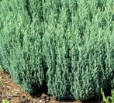 | Карликовый кустарник с распростертой, слегка приподнятой кроной, достигает в возрасте 10 лет 0,3 м в высоту и около 0,8 м в ширину. Ветви нежные, перистые, слегка приподнятые. Хвоя в виде серо-голубых мелких игл, длиной 0,3-0,4 см. | 650 | 2 | 19
Можжевельник голубая хвоя сорт ????? Ф+  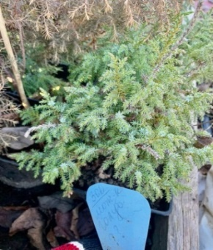 |  | 450 | 3 | 19
Можжевельник горизонтальный Блю Форест  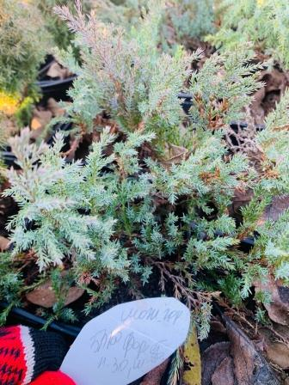 | Оригинальный сорт стелющейся формы с вертикально расположенными, короткими побегами. Медленнорастущий, достигает в возрасте 10 лет 0,3 м в высоту при ширине 1 м. Иглы короткие, голубовато-зеленые. | 700 | 5 | 19+  ЗАП
Ель сербская 'NANA'  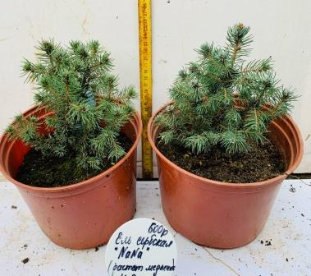 | Н-3м. Весьма декоративное растение с правильной симметричной кроной. Оригинальная двухцветная хвоя, темно-зеленая с верхней стороны, и бело-голубая с нижней.Растет достаточно быстро до 25 см в год | 1150 | 2 | 19
Туя западная Хозери Thuja occidentalis Hoseri  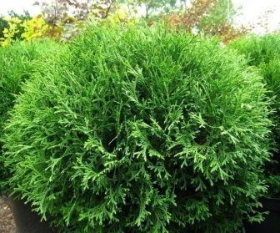 | Карликовая шаровидная форма, к 10-ти годам высота и диаметр 50 см, крона плотная, хвоя тёмно-зелёная, требует плодородной почвы, зимостойка, для солнечных и полутенистых мест, рекомендуется для небольших приусадебных садов, альпинариев и композиций в контейнерах, а также для низких живых изгородей. | 650 | 1 | 19
Тисс средний Хилли (Taxus media Hillii)  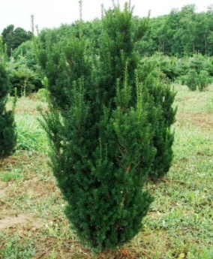 | Очень плотный компактный кустарник, очень хорошо ветвится у основания. К 10-ти годам высота 150 см, диаметр 100 см. Побеги жёсткие приподнятые, хвоя блестящая зелёная. Почва суглинистая дренированная, некислая. Может расти в тени под деревьями. Ценное растение для живой изгороди, хорошо стрижётся. | 700 | 3+6 | 19+ЗАП
Микробиота перекрёстнопарная  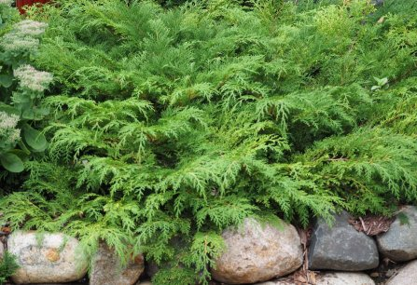 | Очень декоративный раскидистый низкий кустарник для тенистых мест, к 10-ти годам h=50 см, шир.150 см, внешне напоминает стелющиеся формы туи | 650 | 6+6 | 19
Туя Складчатая ?? ПРОВЕРИТЬ??  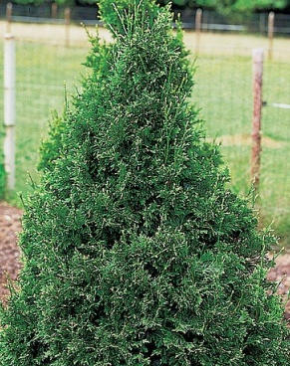 | Н до 16м | 650 | 8 | 19+5к
Туя западная Пирамидалис (Thuja Pyramidalis)  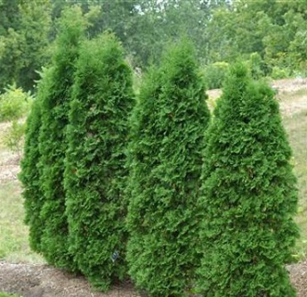 | Хвойное дерево высотой около 3 м.Диаметром до 80см. Крона плотная. Хвоя чешуйчатая, блестящая, зелёная. | 600 | 10 | 19
Туя западная Даника из Суздаля сеянцы  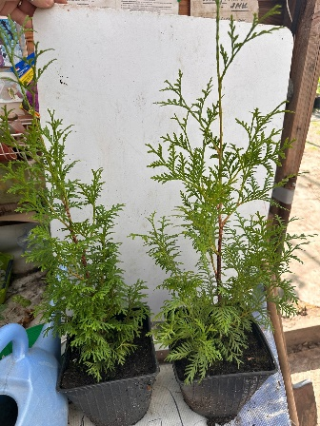 | Н-1,5м | 400 | 25+  30 | ЗАП
Туя западная Даника шаровидная  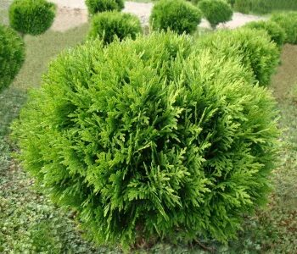 | Н-80СМ.Диаметр кроны 1м. Ежегодный прирост в высоту 5см, в ширину 3-4см.  Хвоя: чешуйчатая темно-зеленая блестящая, зимой коричневато-зеленая. | 650 | 5+  14 | 19+ЗАП
Ель голубая ( сеянцы Н-18см-25см)  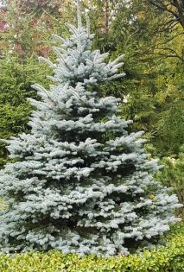 | Н-15м | 650 С1+  1200 С5 | 10+  60 | 19+ЗАП+2Н
Можжевельник Казацкий Вариегата  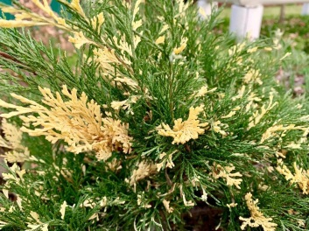 | Н-80 см , при диаметре кроны 1,5—1,8 м. Растет медленно, ежегодный прирост не превышает 5—7 см. Хвоя преимущественно чешуевидная, ярко-зеленая, часть побегов имеет привлекательные бело-пестрые отметины. Растение теневыносливое, но сажать его лучше на открытых участках, потому что в условиях полного освещения хвоя окрашивается максимально ярко. | 750 | 3 | 19
Туя западная вересковидная (эрикоидес) Викпорд  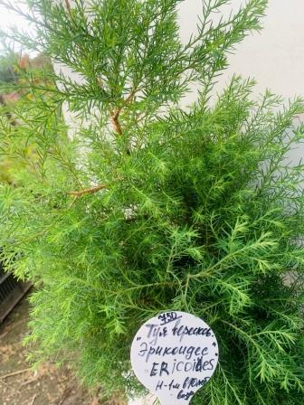 | Н -1-1,5м. Хвоя, хоть и довольно устойчива к яркому весеннему солнцу, в отдельные годы может подгорать. Поскольку ветвление и прирост новых побегов продолжаются постоянно, некоторая их часть при дефиците освещения засыхает. Поэтому растения старше 5-7 лет весной могут выглядеть несколько неопрятно.Ввиду таких особенностей туя вересковидная напоминает "облако": ветви второго порядка обильно покрываются более мелкими побегами, образующими в плотной кроне округлые выступы. Поэтому самое хлопотное дело в уходе за растением – удаление сухих побегов.Летом основной цвет куста – сизо-зеленый, с рыжими черточками хорошо видимых в кроне мелких ветвей. К концу лета хвоя на концах побегов приобретает красноватый оттенок. А поздней осенью все растение становится бурым. | 950 | 3+2 | 19+зап
Криптомерия японская  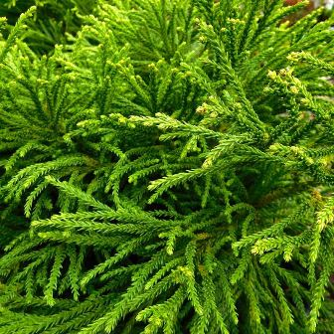 | Н-1,1,5мВечнозеленое хвойное дерево, принадлежащее к семейству Кипарисовых. Иногда его называют японским кедром. Однако это ошибочное название, так как растение не принадлежит к семейству кедровых. В Японии его считают национальным деревом и называют “Суги”. На китайском языке его величают “Шань”.Лучше выращивать в горшках. Плохо зимует.До -23-18 С | 650 | 3 | 19+ЗАП
Туя вересковая СОРТ? От Н.Т.  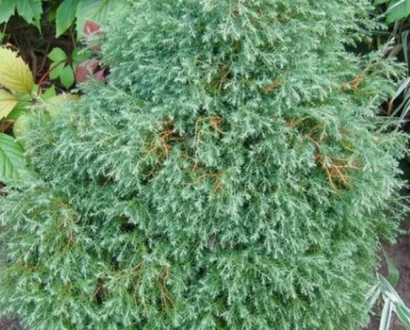 | Туя эрикоидес вырастает высотой до 1 м. Хвоя вересковидной туи напоминает можжевельник.  Дерево это медленнорастущее, его крона сперва густая, яйцевидная и одновершинная. Позднее проявляется многовершинность и растения достигают до 3 м высоты и 2 м ширины. | 700 | 3 | 19
Туя западная Пирамидалис (Thuja Pyramidalis)  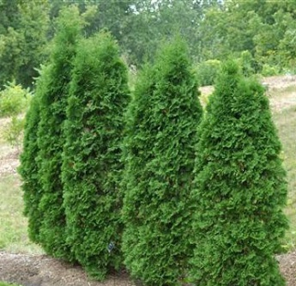 | Хвойное дерево высотой около 3 м.Диаметром до 80см. Крона плотная. Хвоя чешуйчатая, блестящая, зелёная. | 500 | 7 | 19
Можжевельник Лесной ( С3 Н-1,2м)  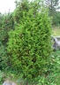 |  | 650 | 7 | зап
Туя западная Смарагд (Thuja occidentalis Smaragd) СЕЯНЦЫ  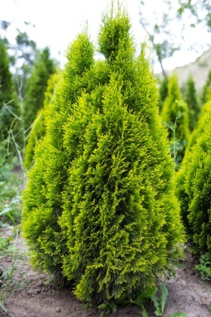 | Один из лучших конических сортов, к 10-ти годам h=2 м,D-1.5м, веточки глянцевые, нежные, тёмно-зеленые летом и зимой, выносит полутень, требует плодородной и влажной почвы, используется для создания живых изгородей и выращивания в контейнерах. Высота взрослого дерева 7 м. | 1200+600 | 10+24+13 | 19+2Н
Кипарисовик Лавсона Сноу Вайт  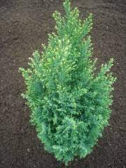 | Высота растения достигает 1,2 метров, в диаметре оно вырастает до 70 см.Плотная крона получается овальной формы. Хвоя зелено-голубая, отливающая серебром. У молодых экземпляров ярко-зеленая.Этот вид кипарисовика в последнее время стал пользоваться спросом и популярностью – его сажают и выращивают в саду и на открытых лоджиях квартир. | 700 | 6 ? | теплица
Кипарисовик Лавсона Колумнарис | Н-до 5 м. Крона узкая, колоновидная. Побеги упругие, тонкие, растут строго вверх. Ветки короткие – до 10 см, расположены густо. Хвоя чешуевидная, зелено-коричневая, к побегам прижата плотно. Зимой требует укрытие. | 700 | 1 | теплица
Туя западная Вудварди | Крона шаровидная, позднее становится более широкой, вырастает в высоту до 1,5 метров в 10 лет. Позднее крона становится более широкой, до 3м в диаметре, при 2,0-2,5м высоты. Одна из немногих туй, которая обладает округло яйцевидной формой кроны и достаточным ростом, чтобы выступать в качестве солирующего растения в композициях | 500 | 17 | ЗАП
Туя западная ‘Бробек Тауер’ СЕЯНЦЫ НАШИ  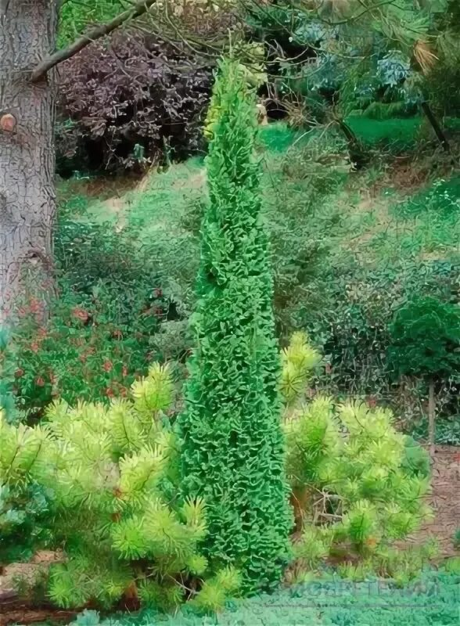 | Сорт отличается стройной узкой колоновидной формой кроны. Побеги расположены вертикально, разной высоты, крона получается многовершинной. Хвоя чешуевидная, сочно-зеленая, матовая; зимой более тёмная. Достигает высоты 1,5 м. Растение медленнорастущее.  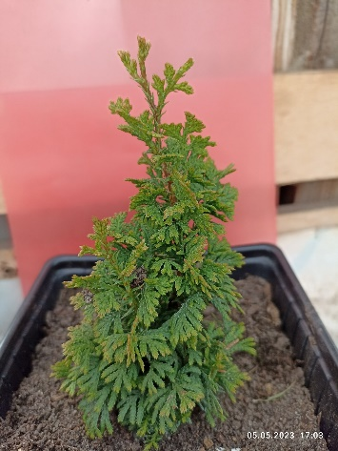 | 600 | 7 | 4Н
Туя западная Холмструп СЕЯНЦЫ  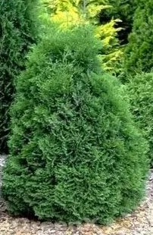 | Конусовидная форма, растёт медленно, к 10-ти годам h=180 см, шир.90 см, побеги расположены плотно, хвоя тёмно-зелёная, почва влажная плодородная, место солнечное, рекомендуется для живых изгородей | 550 | 7 | ЗАП
Сосна горная форма Мугус (Pinus mugo var. Mughus )  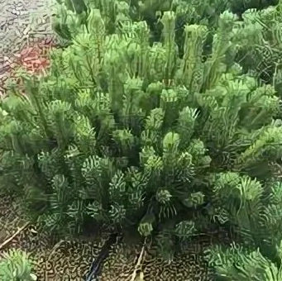 | Н- 1,5м и шириной 2 м, ветки короткие, направлены вверх, хвоя тёмно-зелёная, для солнечных мест с любым типом почвы, рекомендуется для альпинариев, озеленения склонов, оврагов, эффектна в групповых и в одиночных посадках. | 1200 | 4+11 | 19
Сосна горная Пумилио  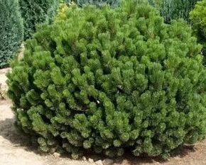 | Н-ДО 1,5М, диаметр - 3 м. Направленные вверх побеги создают плотный купол над распростертыми стелющимися ветвями. Сосна очень надежна и неприхотлива | 1200 | 4 | 19+ЗАП
Можжевельник средний Минт Джулеп  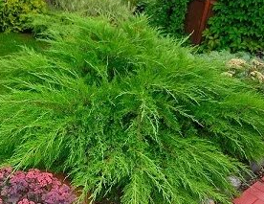 | Н-2М.Раскидистый вечнозеленый кустарник с дуговидно-изогнутыми ветвями и элегантно свисающими концами побегов. Растет довольно быстро. Хвоя чешуйчатая ярко-зеленого цвета, весьма декоративна. Диаметр кроны взрослого растения: 3.5 м | 600 | 5+5 | 19+ЗАП
Можжевельник средний Пфитцериана Ауреа  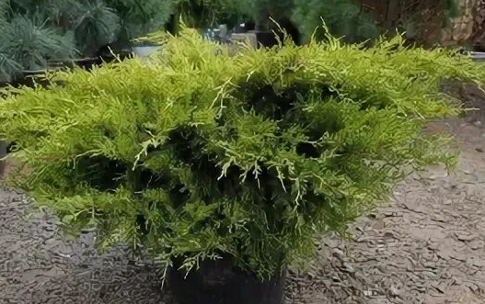 | Быстрорастущая кустарниковая форма. В возрасте 10 лет вырастает до 1 м в высоту и 3-4 м в ширину. Крона изначально распростертая, затем приподнятая, концы побегов свисающие. Хвоя в период роста светло-зеленого цвета. | С10 1550 | 4 | 19
Можжевельник скальный Блю Арроу  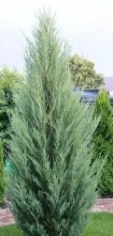 | В 10-летнем возрасте растение достигает 2-2,5 м в высоту и 0,5-0,7 м в диаметре. Нижние ветви растут почти от самого основания ствола и очень долгое время сохраняются. Хвоя ярко-голубая, мягкая, чешуйчатая. Морозостоек. | С3 1350 | 3 | 19
Ель обыкновенная Литтл Джем  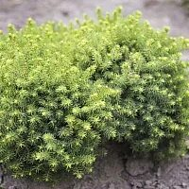 | Карликовая форма ели обыкновенной, имеет округлую или подушковидную форму. Высота взрослого растения до 0,6 м, диаметр кроны 1 м. Хвоя короткая, длиной 2-5 мм, светло-зеленая, густая. Прирост медленный, до 2-3 см в год. | 1450 | 3 | ТЕПЛИЦА
Ель сизая ЭХИНИФОРМИС (канадская)  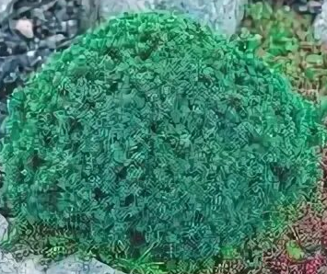 | Н-0,5-0,6 м и около 1 м диаметр кроны. Побеги короткие, до 2 см длиной. Хвоя 5-7 мм длиной, очень узкая, голубовато-зеленая, расположена радиально. Ель Эхиниформис светолюбива. В укрытии нуждается лишь на очень малоснежных местах. | 1450 | 3 | ТЕПЛИЦА
Ель колючая 'Pumila Nero' ПУМИЛА НИГРО  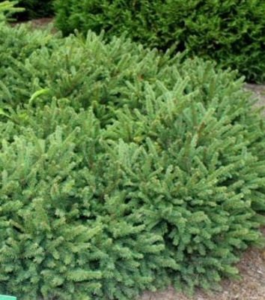 | Н-1 м высотой, с приплюснуто-округлой кроной, диаметром до 3-5 м, с побегами, налегающими один на другой, на верхушке они слегка поникшие.Хвоя темно-зеленая.Растет медленно. | 1450 | 3 | ТЕПЛИЦА

